13. 05. 2020 r., gr. IV

Dzień dobry „Stokrotki”!
Poznamy dzisiaj Warszawę – stolicę Polski. Znajdują się tutaj główne urzędy państwowe: Sejm, rząd i prezydent Polski.
Zapraszam Was do obejrzenia filmu o Warszawie:
Jeśli macie ochotę to sami wpiszcie hasło WARSZAWA w wyszukiwarkę
na You Tube
https://www.youtube.com/watch?v=4VepDrHH4bI
I co, podoba Wam się to miasto? A może już byliście w Warszawie?

* Spróbujcie z klocków zbudować Pałac Kultury i Nauki.

* Zabawa ruchowa „Warszawskie gołębie”.
Dziecko porusza się po domu, naśladując lot ptaków. Na umówiony dźwięk rodzica zatrzymuje się i klaszczą w ręce rytmizując tekst:
„Warszawskie gołębie wysoko latają i stolicę Polski z góry podziwiają”.

* Odpowiedz na pytania:
1. Jakie miasto jest stolicą Polski?
2. Pokaż na mapie, gdzie leży Warszawa.
3. Co przedstawia herb Warszawy?
4. Nad jaką rzeką leży stolica Polski?

* Zapraszam do zadań w kartach pracy.

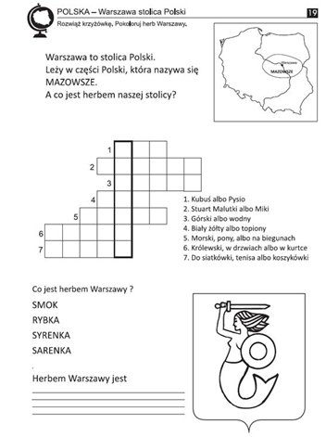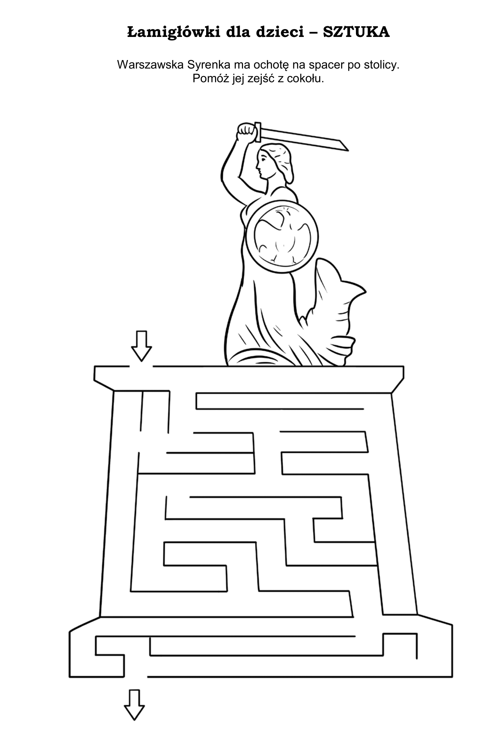
*Orientacja na kartce papieru – odróżnianie lewej i prawej strony.
